# Viewaldi

Lead [Igor Lyatskiy](mailto:igor.lyatskiy@gmail.com)

Team:

* Vladislav Burachonok
* Vladislav Solovey
* Sergey Shupilov

Budget: 2400$

| ID | Team member | Salary, $ |
| --- | --- | --- |
| 1 | Igor Lyatskiy | 660 |
| 2 | Vladislav Burachonok | 580 |
| 3 | Vladislav Solovey | 580 |
| 4 | Sergey Shupilov | 580 |

### 0. Проблемная область и назначение проекта

**Viewaldi** - это проект, транслирующий 3d-панораму известных мест в режиме реального времени, тем самым позволяя ознакомиться с культурными и просто интересными местами мира.

Проблемная область: 3d panorama, geolocation, views

Назначение проекта: создать транслируемую 3d-панораму интересных мест, позволяя людям ознакомится с культурой или прогуляться по удаленным местам в режиме реального времени.

Бизнес-идея: создание сервиса для просмотра любых известных мест с возможностью перемещения вокруг них в режиме реального времени

Аналоги: google street view

Ключевой функционал: перемещение вокруг популярных мест, выбор случайного популярного места, топ самых посещаемых мест. Для администратора: возможность добавления/удаления и открытия/закрытия трансляций

Количество пользователей: 5 млн в месяц

Возрастная категория: 18-35

### 1. Page Flow

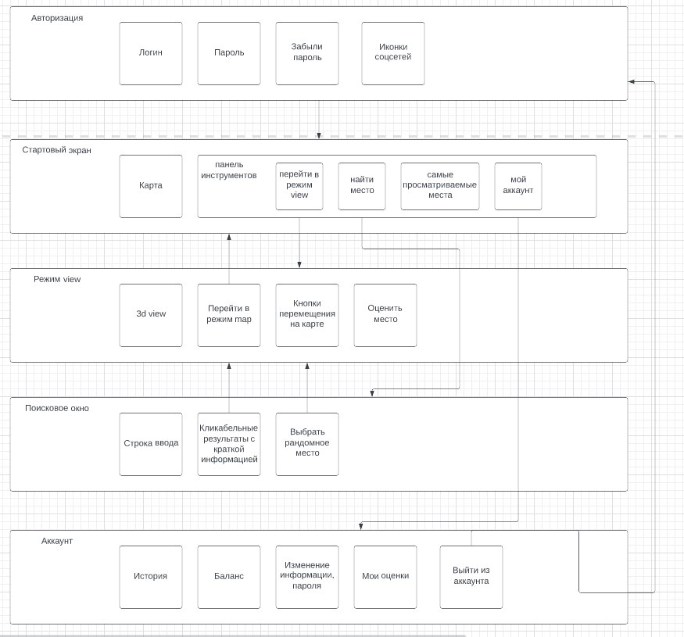

### 2. Нагрузка

Крупные сервера в США и Европе - большинство пользователей из этих регионов, выбраны след. Сервера:

US East (N. Virginia) us-east-1

Europe (Frankfurt) eu-central-1

[Весь список](https://docs.aws.amazon.com/AWSEC2/latest/UserGuide/using-regions-availability-zones.html)

### 3. Графики распределения посещений, replay log

### 

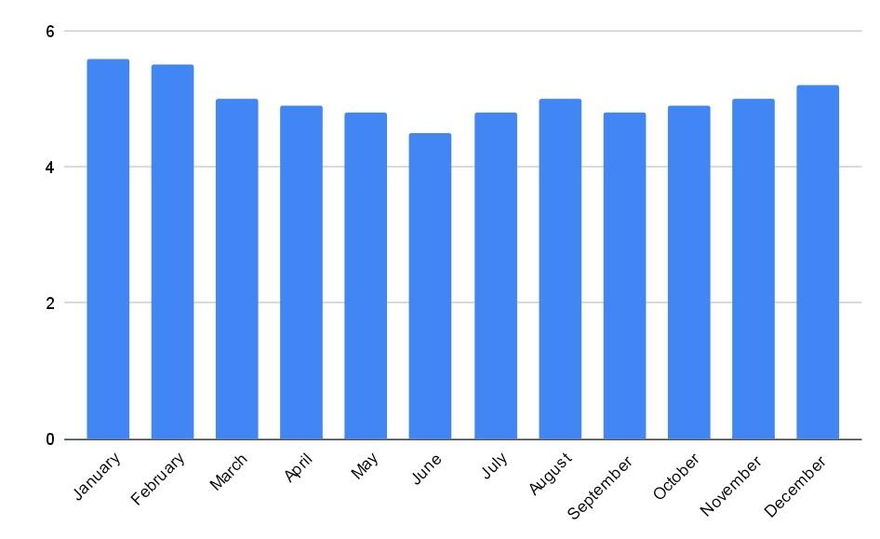

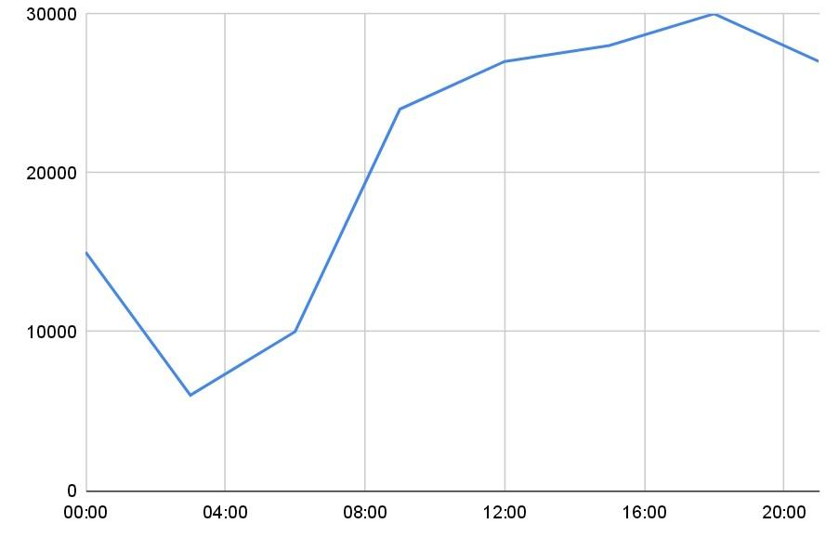

В среднем юзер смотрит 2 места, загружает по три фотографии

Services list:

* 2 City Info Service
* 3 Street View Service
* 1 Popular Places Service
* 0.5 Blur Places Service

### 4. Microservices

City info service - t4g.large - 2 instances

Pick popular places service - t4g.xlarge - 4 instances

Popular places service - t4g.xlarge - 3 instances

Blur place service - t4g.medium - 1 instance

### 5. RPS

Посещения: 5 млн в месяц

Фотографии: 50.000 х 10мб, обновляется - 2000 запросов в месяц (популярные места добавляются редко и не устаревают)

Rps: 1.92:

* 0.65 Popular Places
* 1.12 Pick Popular Place
* 0.02 Blur Place
* 0.13 City Info

Rpm: 115.7

Average amount of sessions per day: 2.2

Session structure:

City Info (45 sec)

Pick a popular place (15 sec)

View place(5 min)

*Blur place(10 min) - optional*

Amount of users per second:

Average amount of users at the same time: 116

Minimum amount of users at the same time: 20

Maximum amount of users at the same time: 300

### 6. AWS Calculator

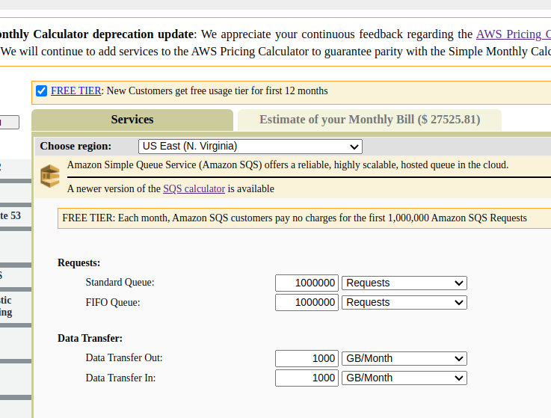

S3

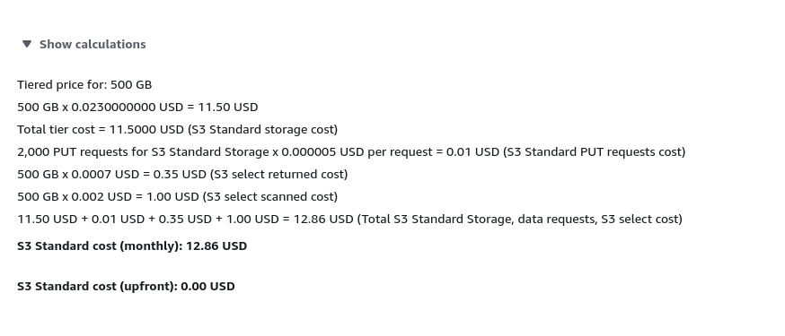

Route 53

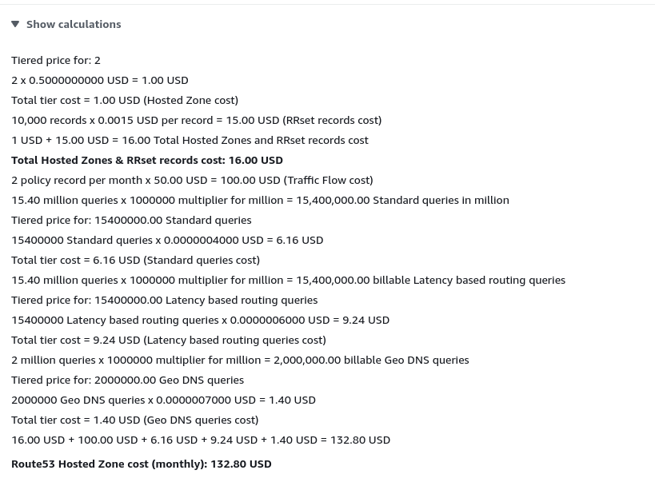

Virtual Private Cloud (VPC)

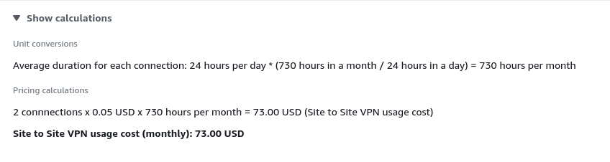

ELB

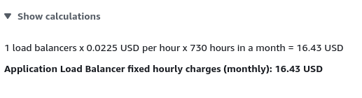

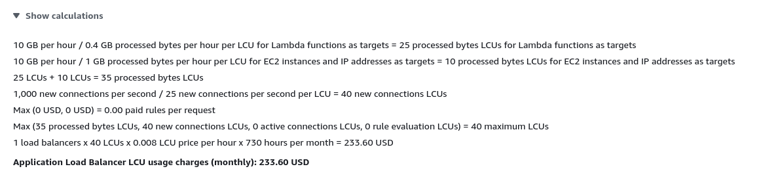

API Gateway

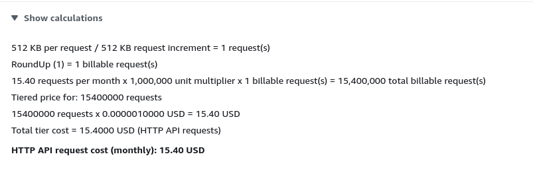

Elastic IP

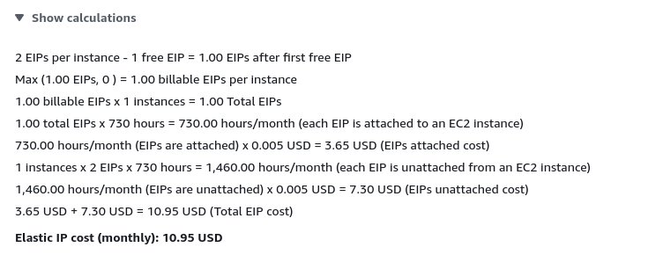

EC2

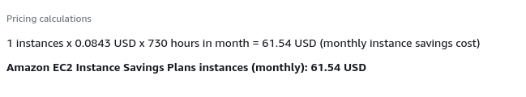

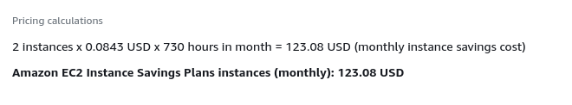

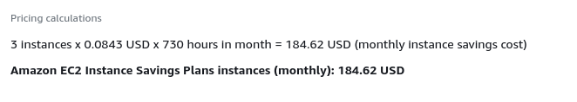

Lambda

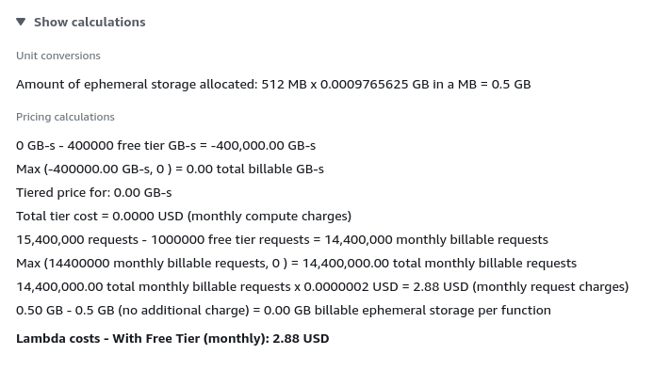

SQS

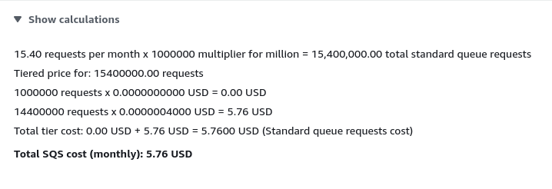

DynamoDB

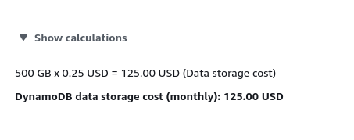

Athena

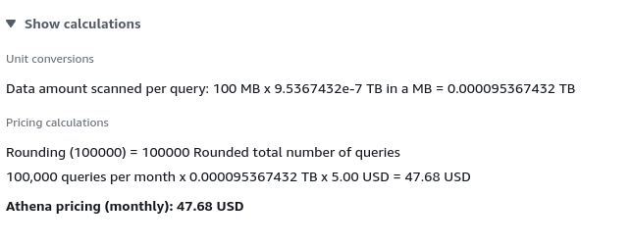

Kinesis

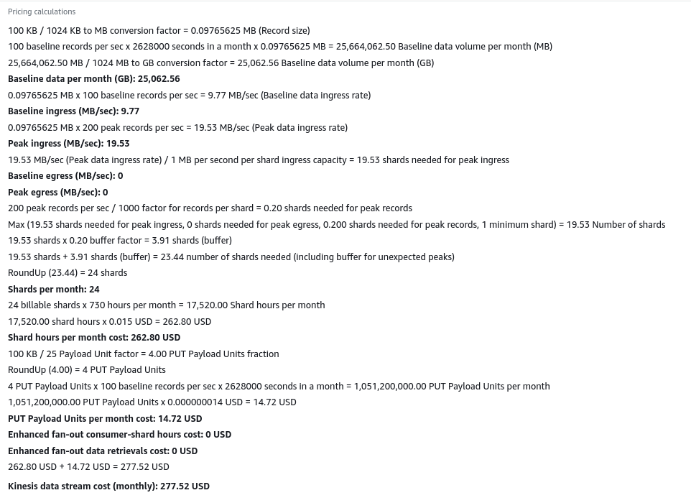

Summary

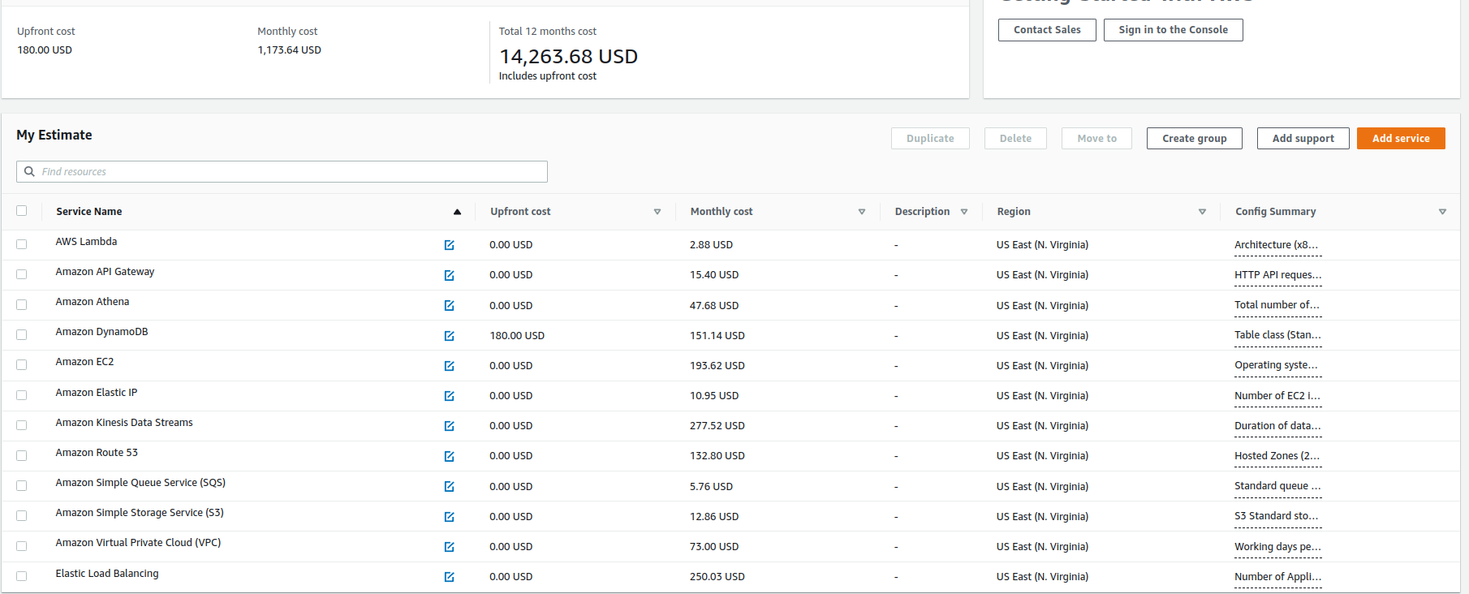

### 7. Test Results

Соловей Владислав

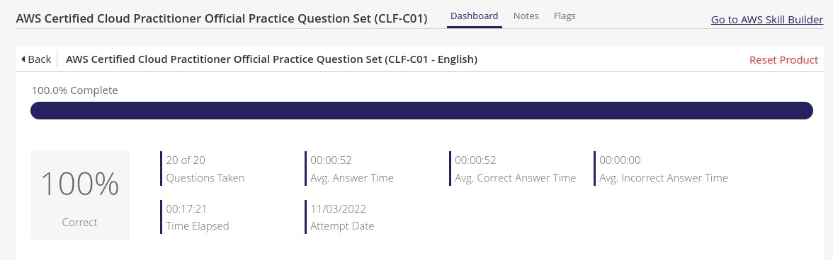

Шупилов Сергей

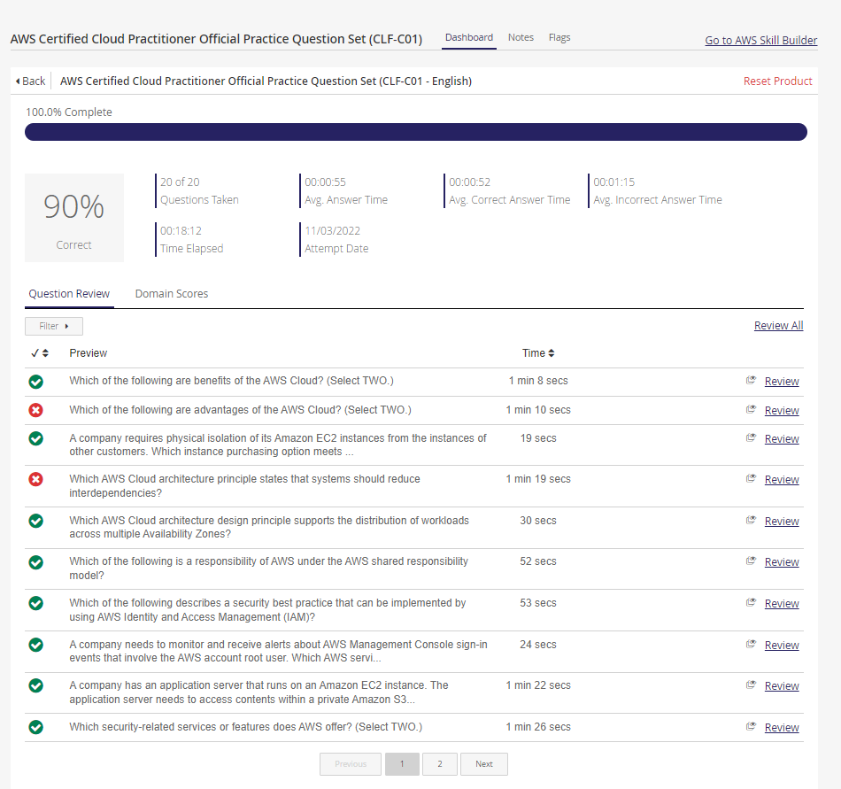

Ляцкий Игорь

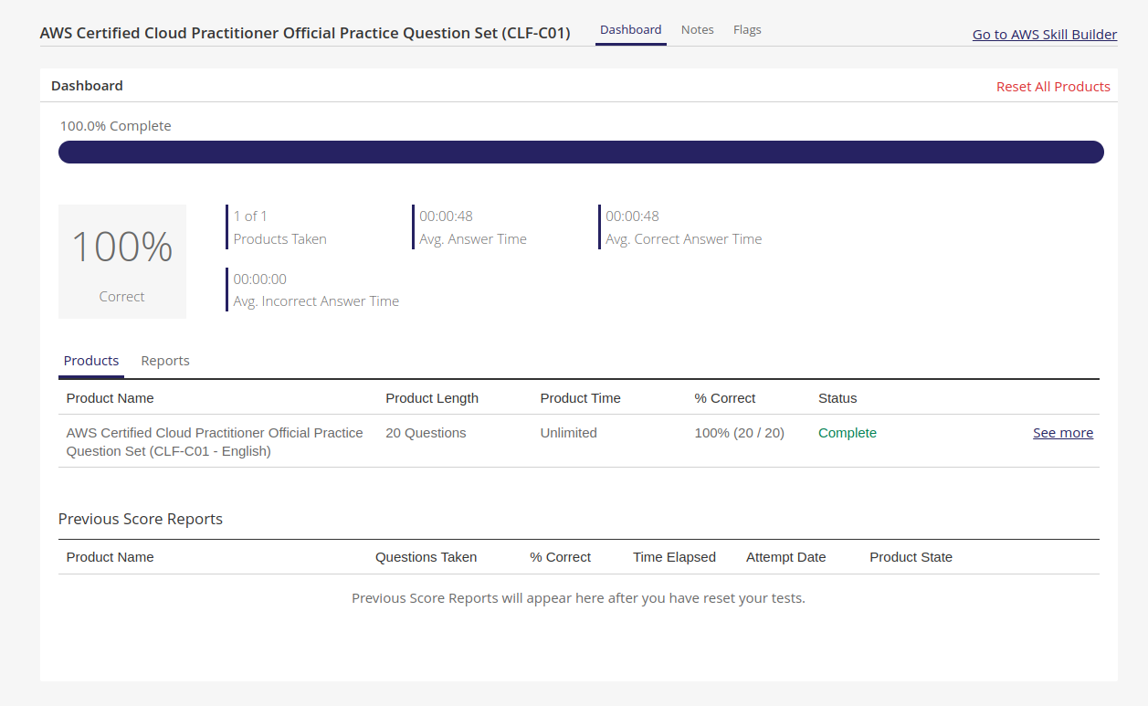

### 

### 8. V-diagram

**Концепция** - трансляция 3d-панорамы известных мест в режиме реального времени, камера на 360 градусов, работа 24/7. Возможность выбирать карту и переключаться между местами. Перемещение вокруг популярных мест, выбор случайного популярного места, топ самых посещаемых мест. Для администратора: возможность добавления/удаления и открытия/закрытия трансляций.

*Testing: проверка наличия функционала на сайте.*

**Архитектура** - приложение на Vue с встроенной самописной (при возможности можно использовать имеющуюся) библиотекой, позволяющей осуществлять взаимодействие с локацией, словно мы там находимся, клиент и сервер на Node.js, деплой на AWS ECS+ECR. Базаданных PostgreSQL placed in AWS RDS, одна база для работы приложения и ещё одна для статистики.

*Testing: проверка инфраструктуры и сервисов.*

**Дизайн** - находится в макете Figma

*Testing: Check that design is the same as the provided one.*

**Аналитика** - Grafana, собираются данные о:

1. Числе пользователей за день, месяц, год
2. Числе пользователей, наблюдающих сейчас
3. Числе ошибок в приложении за последний день, месяц, год

*Testing: Check that all corresponding dashboards exist.*

**Камеры** - любые 360 градусные камеры, способные работать на улице и передавать картинку не менее чем в 1080р.

*Testing: Check that the user can watch from 0 to 360 deg, quality is more than 1080p (or the same).*

**Vue and Library** - Vue используется лишь для упрощения работы, отвечает за работу с хранилищем, сохранение аналитики и отрисовку элементов библиотеки. Библиотека отвечает за визуальное отображение, взаимодейстие с местом и картой.

*Testing: Components inside the application work as described above.*

**Vuex** - используется в качестве state management library.

*Testing: Vuex should be used in the application as described.*

### 

### 9. SEMAT Essence

Stakeholders:

1. Функционал просмотра в режиме 360 в популярных молодежных местах будут использовать люди 16-25 лет для мониторинга интересных событий в актуальном времени.
2. Функционал просмотра популярных мест будут использовать люди 16-50 лет для исследования визуальных особенностей популярных исторических мест.
3. Функционал случайных известных мест будут использовать любители истории для изучения новых культурных феноменов.

Ways of working:

1. PR
2. Agile (Jira)
3. Distributed team
4. Testing (GitHub CI/CD)
5. Documentation (Confluence)
6. Daily meetups

### 

### 10. ITIL

В нашем проекте может быть полезным применение следующих ITIL-практик:

#### Постоянное улучшение

В современном мире трудно представить приложение, которое стоит на месте и остаётся актуальным, поэтому необходимо предпринимать меры по исправлению и улучшению проекта. В нашем проекте мы полагаем, что будут производится изменения на основе движения мировых тенденций, а также получения обратной связи от пользователей. Для этого необоходимо, чтобы был реализован соответствующий функционал, то есть возможность пользователей оставлять комментарии по работе приложения, их пожелания и проблемы. И нужно периодически осуществлять мониторинг современных технологий, которые могут быть полезны в реализации приложения.

#### Управление уровнем услуг

Для применения данной практики нужно настроить инструменты измерений UX (например, количество возвратов в интерфейсе, нажатия на кнопки и др.). Нужно определить взаимозависимость услуг, с какой страницы на какую осуществляются переходы и с какой частотой. Здесь также стоит учесть отзывы пользователей.

#### Управление событиями и мониторингом

В рамках этой практики осуществляем наблюдение за событиями, их запись и формирование отчетов по ним. Это могут быть различные события, краш приложения у каких-то пользователей, тогда необходимо собрать всю информацию об устройстве, о работе пользователя в приложении, о статусе и на каком шаге это произошло, чтобы предотвратить возможное расширение проблемы. Возможно где-то прекратилась трансляция или начала подвисать, если допустим это случилось из-за большого наплыва пользователей, то существует риск полного отказа трансляции, соответственно данное событие нужно обработать увеличением мощности трансляции.

#### Управление знаниями

Данная практика тесно связана с практикой постоянного улучшения. Знания, несущие ценность для нашей организации, должны рассматриваться как актив. Применение данной практики заключается главным образом в том, чтобы целенаправленно искать источники данных знаний, каких-то курсов, учителей-специалистов, и преподнесения этих знаний сотрудникам. Также важным элементов является обсуждения знаний, как инструмент повышения квалификации, так и способ укрепления коллектива.

#### Поддержка изменений

Изменения подвержены риску отторжения в связи с многочисленными обстоятельствами, поэтому важно как-то стандартизировать и ограничить внесение изменений. Мы полагаем, что для внедрения данной практики будут использованы следующие шаги: обязательное внедрение CI/CD, как инструмента, позволяющего увеличить надежность и удобство разработки с применением Agile, данное решение должно также позволить расширение компании с минимальными трудозатратами; еще одним важным шагов являет уменьшение объёма изменений за счёт дробления; неотъемлемым элементом применения данной практики также является приоритезация изменений, предполагается её внедрение на основе специальных поинтов важности.

#### Управление запросами на обслуживание

Данная практика оказывает сильное влияние на удовлетворенность пользователей. В нашем проекте для ее реализации планируется реализация функционала для стандартизации таких запросов, распределения их по темам и фильтрацию. Например, с какой-то из камер что-то произошло и ее трансляция ухудшилась/прекратилась - это один тип запросов, а просьба об установке новых камер в новом месте - другой, и такое распределение должно производится автоматически на основе темы запроса.

#### Управление финансами

Это одна из важнейших практик на наш взгляд, так как она влияет на доход самым прямым образом. Планируется категоризация расходов: капитальные(покупка финансовых активов, например, сервер), операционные(электричество, зарплаты и др.), прямые(затраты на эксплуатацию софта, серверов), косвенные, постоянные, переменные. Такая категоризация помогает выявить нерациональные и неоптимальные затраты с целью их изменения. Также нужно проводит оценку стоимости сервисов, в нашем проекте планируется учёт затрат по деятельностям или сервисам, а не учёт затрат по центрам затрат, ибо такой подход позволяет дополнительно провести оценку услуг. В идеале - автоматизация процесса ведения бухгалтерского учета.

#### Управление деловыми отношениями

Это довольно важная практика, ведь лояльность пользователей - это один из ключевых факторов успеха. В целом, данная практика уже была описана в различных пунктах выше: обработка обратной связи, сбор различной статистики и др. Можно лишь добавить предоставление информации для управления портфелем услуг в виде каких-то новостных дайджестов об изменениях или интерактивных мини-обучалках по использованию приложений и опрос клиентов об удовлетворенности работы приложения, сбор отзывов, однако не назойливый, иначе это может отпугнуть клиентов.

### 

### 11. Оценка зрелости бизнес-процессов и CMMI

Уровень 3 (определенный). Все процессы описаны, измерены и контролируются, однако результаты не являются предсказуемыми, статистика собирается на досках и исходя из этого принимаются следующие решения.

TODO:

* предсказуемость результатов;
* методы управления;
* организационная структура;
* потенциальные риски;
* характерная мотивация.

### 12. Моделирование предприятия с помощью стандарта Archimate

См <https://docs.google.com/document/d/19m46vFDrdW9JxjyXOIOfQTpFIbv3R_Zq-t67HYm2YwM/edit#>